СКАНВОРДЫ НА УРОКАХ ИНФОРМАТИКИ'
Программирование Операторы Бейсика
Найдите зашифрованные в сканворде операторы языка программирования Бейсик.
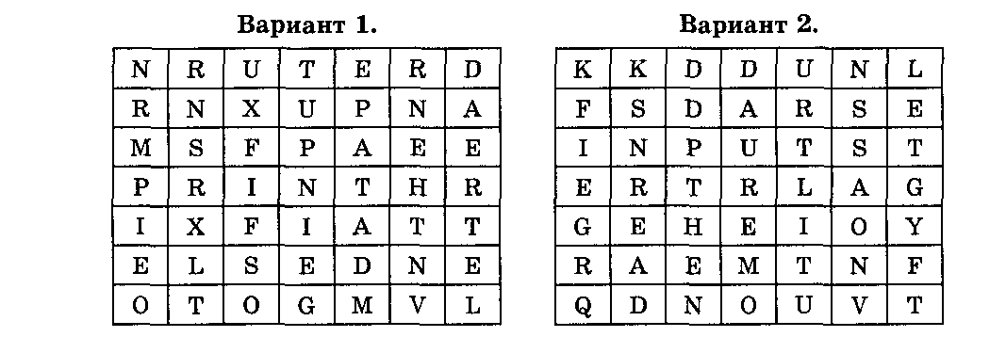

Ответы (оба варианта): DATA, ELSE, END, GOTO, IF, INPUT, LET, PRINT, READ, RETURN, THEN.
Вопросы.
- Из операторов, названных в сканвордах, выделите те, которые могут встречаться в программах линейной структуры. (DATA, END, INPUT, LET, PRINT, READ.)
- Какие из указанных в сканворде операторов (служебных слов) могут использоваться для реализации ветвления? (GOTO, IF, THEN, ELSE.)
- Разделите имеющиеся в сканворде служебные слова Бейсика на операторы безусловного и условного переходов. (GOTO — оператор безусловного перехода, IF...THEN...ELSE — оператор условного перехода.)
- Укажите в сканворде операторы для организации циклов. (GOTO, IF...THEN...ELSE.)
- Какие операторы, не вошедшие в сканворд, можно использовать для организации циклов? (FOR...NEXT, DO...LOOP, WHILE...WEND.)
- Назовите операторы, используемые для организации подпрограмм. Какие из них указаны в сканворде? (RETURN.)
- Перечислите минимальный набор операторов (не менее двух), который может встретиться в самой простой программе. (LET и PRINT, INPUT и PRINT.)
- Укажите операторы, используемые без операндов. (END.)
- Какие операторы (служебные слова) могут иметь в качестве операндов числовые значения? (DATA, ELSE, GOTO, PRINT, THEN.)
- Какие операторы могут иметь в качестве операндов символьные значения? (DATA, PRINT.)
- Какие операторы (служебные слова) могут иметь в качестве операндов имена переменных? (ELSE, INPUT, PRINT, READ, THEN.)
- Какие операторы могут иметь в качестве операндов арифметические выражения? (ELSE, IF, LET, THEN.)
13*. Перечислите названные в сканворде операторы (служебные слова), которые могут использоваться при работе с массивами (ввод, вывод, описание). (DATA, GOTO, IF, INPUT, LET, PRINT, READ, THEN.)
- Какие из операторов для работы с массивами не вошли в сканворд? (DIM, FOR...NEXT.)
- Используя по одному оператору из числа указанных в сканворде, напишите простейшую программу. Есть ли в сканворде операторы, которые не удастся использовать в такой программе? (Да, например, RETURN, требующий наличия оператора вызова подпрограммы.)

Графические операторы Бейсика
Найдите зашифрованные в сканворде графические операторы языка программирования Бейсик.
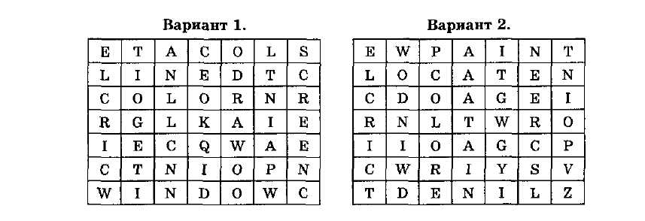
Ответы (оба варианта): CIRCLE, COLOR, DRAW, GET, LINE, LOCATE, PAINT, POINT, WINDOW.
Вопросы.
- Перечислите операторы, с помощью которых можно построить не менее трех различных графических примитивов. Каких? (CIRCLE — окружность, эллипс, дуга окружности; DRAW — отрезок, прямоугольник, квадрат; LINE — отрезок, закрашенный/незакрашенный прямоугольник, закрашенный/незакрашенный квадрат.)
- Перечислите указанные в сканворде операторы, используемые для построения отрезков. (DRAW, LINE.)
- Какие еще операторы можно использовать для изображения отрезков? (PSET.) Как реализовать это в программе?
- Укажите операторы, позволяющие создавать цветные изображения. (CIRCLE, DRAW, LINE.)
- Назовите операторы, позволяющие работать с цветовой гаммой. (COLOR, PAINT.)
- Какие из имеющихся в сканворде операторов не используются для построения графических примитивов? Для чего они предназначены? (COLOR — для установки цвета, GET — для считывания в массив фрагмента изображения на экране,
LOCATE — для позиционирования курсора, PAINT — для закрашивания уже нарисованной замкнутой области, POINT — для определения цвета точки с заданными
координатами или получения информации о текущем положении графического курсора, WINDOW — для задания графической системы координат.)
- Какие из операторов не являются «чисто графическими»? Каково их назначение? (LOCATE — для позиционирования курсора, GET — для считывания фрагмента изображения на экране в массив, POINT — для определения цвета точки с заданными координатами или получения информации о текущем положении графического курсора.)
- Укажите минимальный набор операторов (из числа названных в сканворде), позволяющих изобразить картинку «Домик в деревне». Какие объекты какими операторами рисуются? (CIRCLE — голова человечка, солнце, LINE — домик, окно, труба, человечек и т. д.)
9. Выполните предыдущее задание с максимальным набором операторов. (CIRCLE — голова человечка, солнце, COLOR — установка цветовой гаммы, DRAW — домик, LINE — окно, труба, человечек, PAINT — закраска солнца, WINDOW — отображение рисунка в определенной области экрана.)
10*. Назовите операторы, обеспечивающие работу с изображением на экране или его фрагментом. (GET, WINDOW.)
11*. Назовите операторы, обеспечивающие работу с курсором. (LOCATE, POINT.)

